Приложение 4
Задания для предварительного контроля знаний по темам 2.23-2.25
Письменно дайте ответ на следующие вопросы:
- Перечислите показания для проведения катетеризации мочевого пузыря, возможные осложнения данной процедуры.
- Перечислите показания, противопоказания, объем вводимой жидкости, глубина введения, время наступления эффекта очистительной клизмы.
- Перечислите показания, противопоказания, объем вводимой жидкости, глубина введения, время наступления эффекта сифонной клизмы.
- Перечислите показания, противопоказания, объем вводимой жидкости, глубина введения, время наступления эффекта масляной клизмы.
- Перечислите показания, противопоказания, объем вводимой жидкости, глубина введения, время наступления эффекта гипертонической клизмы.
- Перечислите показания, противопоказания, глубина введения, время применения, возможные осложнения газоотводной трубки.
- Перечислите показания и противопоказания для промывания желудка, укажите глубину введения зонда и необходимый объем воды.
- Опишите технику проведения дуоденального зондирования, наименование, объем и содержание получаемых проб.
- Опишите технику проведения желудочного зондирования.

Письменно выполните следующие задания:

А)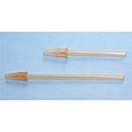 Б)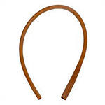 В) 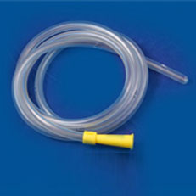
Г)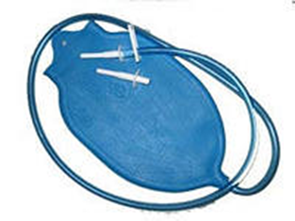 Д) 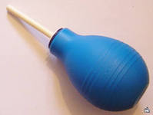
Задание:
- Дайте наименование оборудованию, представленному на иллюстрации.

2. Опишите траекторию движения клизменного наконечника с учетом строения прямой кишки:
А_____________________
______________________
Б_____________________
______________________

- Пациент страдает запорами на фоне хронического энтероколита. Из анамнеза известно, что пациенту наряду с имеющимся заболеванием поставлен диагноз «Гипертоническая болезнь 2 степени».
Задание:
- Определите, какую клизму необходимо сделать пациенту, объясните почему?
4. Пациент пожилого возраста страдает периодическими запорами. При сестринском обследовании медицинская сестра выявила наличие у него массивных отеков на нижних конечностях.
Задание:
- Определите, какую клизму необходимо сделать пациенту, объясните почему?
- Какую информацию необходимо собрать дополнительно о здоровье пациента для принятия решения о виде применяемой в данном случае клизме?

